ФИО участника |  | Класс 8 9 10 11
 |  | Обведите Ваш класс
Задания I раунда
XI Вузовской олимпиады школьников
по географии им. С.И. Широбокова

Вариант на русском языке

1. В таблице ниже даны логические цепочки из разных областей географии. В каждой цепочке есть «неправильный» элемент, нарушающий общую последовательность. Найдите «неправильный» элемент в каждой цепочке и замените его на «правильный».
№ | Последовательность | «Неправильный» элемент | «Правильная» замена
1 | Азовское море → Керченский пролив → Чёрное море → пролив Босфор → Эгейское море | Эгейское море | Мраморное море
2 | Подзолистые → дерново-подзолистые → бурые лесные → чернозёмы → каштановые | бурые лесные | серые лесные
3 | Ордовикский → Триасовый → Девонский → Каменноугольный → Пермский | Триасовый | Силурийский
4 | Россия → Канада → Китай → Индия → Бразилия → Австралия | Индия* | США*
5 | Торф → бурый уголь → графит → антрацит | графит | каменный уголь
6 | Казань → Ульяновск → Самара → Пенза → Волгоград → Астрахань | Пенза** | Саратов**
7 | Ува → Вала → Чепца → Вятка → Кама | Чепца | Кильмезь
8 | Добыча бокситов → производство глинозёма → выплавка меди → производство проката | выплавка меди | выплавка алюминия
9 | Санкт-Петербург → Петергоф → Ленинград → Санкт-Петербург | Петергоф*** | Петроград***
10 | Шельф → материковый склон → материковое подножье → ложе океана → глубоководный жёлоб | глубоководный жёлоб | срединно-океанический хребет

По 0,5 балла за каждую правильно заполненную ячейку.
Максимум за задание - 10 баллов.

2. Дана контурная карта гипотетической страны с регионами. На её основе составьте тематическую карту «Поголовье крупного рогатого скота в разрезе регионов» любым картографическим способом, используя статистические данные в таблице. Не забудьте заполнить поле «Условные знаки».
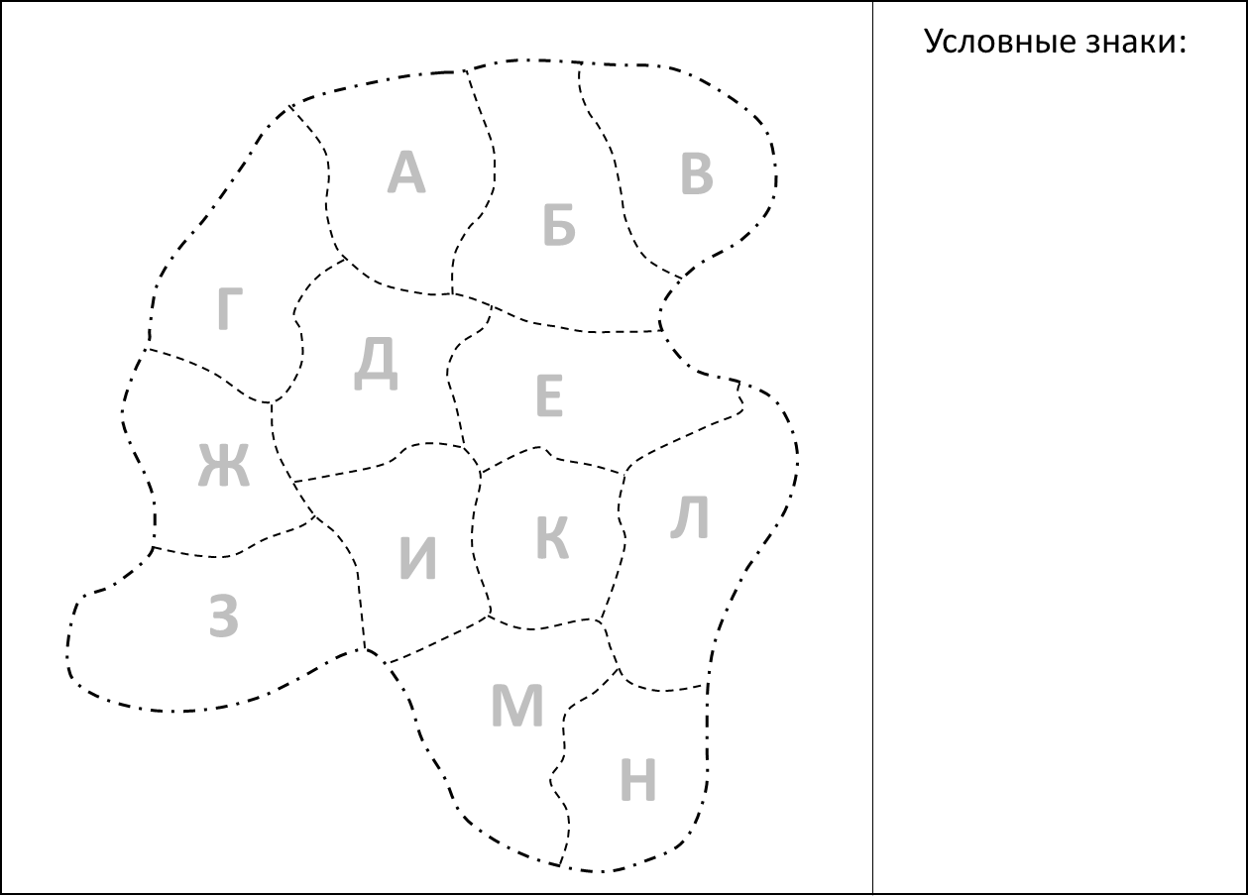
Статистические данные:
Регион | Поголовье КРС | Регион | Поголовье КРС | Регион | Поголовье КРС
А | 18000 | Е | 62056 | Л | 49266
Б | 21954 | Ж | 33249 | М | 45271
В | 22671 | З | 39581 | Н | 48607
Г | 34550 | И | 58963
Д | 56513 | К | 63000

Максимум за задание - 10 баллов.
3. Установите соответствие между точками с указанными координатами и климатограммами (см. на обороте), а также впишите тип климата, им соответствующий. Ответьте на дополнительные вопросы.
 | Координаты | Климатограмма | Тип климата
1. | 52º57' с. ш.,  36º04’ в. д. | В | Умеренно-континентальный
2. | 53º21’ с. ш.,  83º47' в. д. | Г | Континентальный
3. | 52º02’ с. ш.,  113º30’ в. д. | А | Резко континентальный
4. | 53º01' с. ш.,  158º39’ в. д. | Б | Морской

По 0,5 балла за правильно заполненную ячейку.
А) Б)
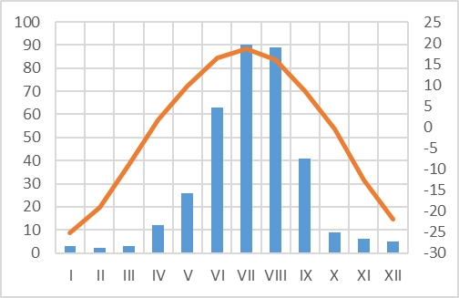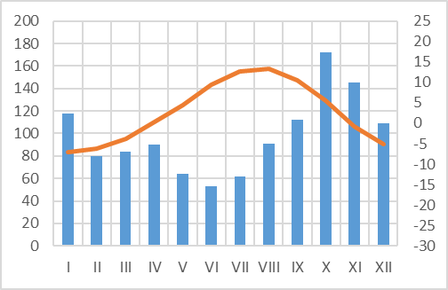
В) Г)
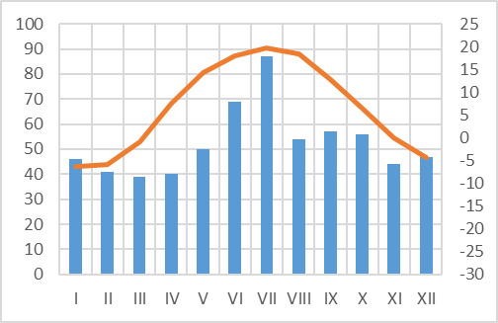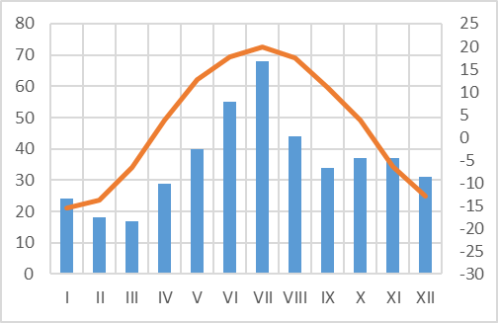

Ответьте на дополнительные вопросы:
Кратко сформулируйте причину наблюдаемых изменений температур и количества осадков:
Западный перенос воздушных масс в умеренном поясе (зачет по смыслу)

___________________________________________________________________________________________________________________________________________________________________________________________________________________________________________________________________________________________________________________________
Назовите основной фактор формирования типа климата для климатограммы Б:
Близость Тихого океана
___________________________________________________________________________________________________________________________________________________________________________________________________________________________________________________________________________________________________________________________
По 3 балла за верный ответ.
Максимум за задание - 10 баллов.

4. В таблице приведены данные Росстата на 2020 год по валовому сбору некоторых сельскохозяйственных культур. Используя таблицу и дополнительную информацию ниже, определите названия культур и регионов.
Место в РФ | 1 место | 2 место | 3 место | 4 место | 5 место
Культура 1 | Регион 1 | Курская область | Регион 2 | Липецкая область | Тамбовская область
Культура 2 | Саратовская область | Регион 4 | Волгоградская область | Регион 2 | Регион 1
Культура 3 | Республика Татарстан | Брянская область | Регион 3 | Регион 2 | Республика Башкортостан
Культура 4 | Регион 5 | Тверская область | Алтайский край | Регион 3 | Брянская область
Культура 5 | Регион 1 | Регион 2 | Курская область | Кабардино-Балкария | Белгородская область

Дополнительная информация:
1. У всех регионов административные центры имеют численность населения свыше 900 тыс. человек.
2. Административные центры регионов 1,2,4 располагаются в бассейне Атлантического океана; региона 3 – внутреннего стока; региона 5 – Северного Ледовитого океана.
3. 4 из 5 регионов – области, 1 – край.
4. В регионе 5 расположен крупнейший НПЗ в России.
5. Центр региона 3 основан раньше остальных.
6. К техническим сельскохозяйственным культурам относятся культуры под номерами 1,2,4; культуру 3 можно отнести и к продовольственным, и к кормовым, и к техническим культурам; культура 5 может быть отнесена к зерновым и кормовым.

Ответы:

Культура 1 | Сахарная свёкла | Регион 1 | Краснодарский край
Культура 2 | Подсолнечник | Регион 2 | Воронежская область
Культура 3 | Картофель | Регион 3 | Нижегородская область
Культура 4 | Лён (лён-долгунец) | Регион 4 | Ростовская область
Культура 5 | Кукуруза | Регион 5 | Омская область

За каждую правильную ячейку – 1 балл.
Максимум за задание - 10 баллов.

ФИО участника |  | Класс 8 9 10 11
 |  | Обведите Ваш класс
Задания II раунда
XI Вузовской олимпиады школьников
по географии им. С.И. Широбокова

Вариант на русском языке

1. В таблице указаны наборы основных промышленных предприятий некоторых городов России. Каждая цифра соответствует определённому типу предприятий (смотри условные индексы после таблицы). Подберите для каждого набора соответствующий город из списка.
Набор основных предприятий города | Город | Набор основных предприятий города | Город
2+8 | Соликамск | 1+6 | Комсомольск-на-Амуре
5+6 | Иркутск | 6+7 | Ульяновск
3+4 | Новокузнецк | 1+4+5+9 | Волгоград
5+7 | Набережные Челны | 3+9 | Липецк
1+5 | Пермь | 8+10 | Березники
2+4+5 | Братск | 3+9+10 | Челябинск
7+8 | Тольятти | 1+10 | Орск
7+9 | Санкт-Петербург

Условные индексы типов предприятий:  1 – НПЗ;  2 – ЦБК;  3 – металлургический комбинат полного цикла;  4 – алюминиевый завод;  5 – ГЭС;  6 – завод по производству самолётов;  7 – автозавод;  8 – завод по производству минеральных удобрений;  9 – тракторный завод (действующий или  существовавший на начало XXI века);  10 – завод по производству цветных металлов  (кроме алюминия). | Список городов:  Березники,  Братск,  Волгоград,  Иркутск,  Комсомольск-на-Амуре,  Липецк,  Набережные Челны,  Новокузнецк,  Орск,  Пермь,  Санкт-Петербург,  Соликамск,  Тольятти,  Ульяновск,  Челябинск.

По 1 баллу за каждую правильно заполненную ячейку.
Максимум за задание - 15 баллов.

2. Мини-викторина по географии Удмуртии.
№ | Вопрос | Ответ
1 | Назовите самую распространённую на территории республики лесообразующую породу из:  а) лиственных; б) хвойных | а) берёза
 |  | б) ель.
2 | В каком из городов Удмуртии 22 июня продолжительность дня наибольшая? | в Глазове
3 | Месторождения какого из полезных ископаемых стали основой для развития стекольной промышленности Удмуртии? | кварцевые пески
4 | Назовите единственное добываемое в промышленных масштабах топливное полезное ископаемое Удмуртии | нефть
5 | Географическая широта крайней северной точки Удмуртии – 58,5° с.ш., а южной – 55,9° с.ш. Вычислите протяжённость территории республики с севера на юг. | 288,9 км.  Принимать ответ  от 288,0 до 289,4
6 | По производству какого из основных видов сельскохозяйственной продукции Удмуртия входит в число 10 ведущих регионов России? На 2020 г. республика заняла 8 место по валовому объёму производства | молоко
7 | Крупнейшие предприятия этой отрасли промышленности Удмуртии располагаются в городах Ижевск и Глазов, а также в селе Шаркан.  В целом для отрасли характерен значительный спад производства в течение последних десятилетий. Назовите отрасль. | Лёгкая.  Можно принимать «швейная», «трикотажная»
8 | Перечислите крупные водохранилища, по которым проходит граница Удмуртской Республики. | Нижнекамское, Воткинское
9 | Перечислите города Удмуртии, не являющиеся районными центрами. | Ижевск, Сарапул
10 | Назовите известного писателя, публициста и общественного деятеля, в честь которого названо село в одном из юго-западных районов Удмуртии. | В.Г. Короленко
11 | Бо́льшая часть железнодорожной сети Удмуртии относится к Горьковской железной дороге. В какой части территории республики (с, юз, св и т.д.) небольшие фрагменты относятся к:  а) Куйбышевской;  б) Свердловской железным дорогам | а) юг – Алнашский район
 |  | б) северо-восток – Кезский район
12 | Перечислите три языковые семьи, в которые входят народы, занимающие первые три места по численности в населении Удмуртии. | Индоевропейская; Уральско-Юкагирская; Алтайская
13 | В 2010-2013 гг. произошло резкое снижение доли городского населения в общей численности населения Удмуртии. С чем это было связано? | с переводом ПГТ в разряд сельских поселений
14 | Назовите океан, играющий наибольшую роль в формировании климата Удмуртии. | Атлантический
15 | Месторождения песков, глин, песчано-гравийных смесей и т.д. служат основой для развития определённой отрасли промышленности. Назовите её. | промышленность строительных материалов. Можно принимать «строительство»

По 1 баллу за правильный ответ.
Максимум за задание - 15 баллов.
3. На учебной карте окружностями отмечены 10 участков, обозначенных буквами от А до К. Ответьте на вопросы в таблице. Ответ напишите буквой, соответствующей выбранному участку.

№ | Вопрос |  |  | Ответ (буква)
1 | Какой участок пересекут туристы, если будут двигаться по грунтовой дороге от озера-старицы к пруду? |  |  | Д
2 | На какой из участков придут туристы, если пройдут 800 м. по азимуту 193°, взятому по компасу, от центральной части плотины пруда? |  |  | Е
3 | Центр какого из участков расположен на расстоянии 6401,00 км от экватора? |  |  | И
4 | Какому из участков соответствует профиль рельефа, изображенный на рисунке, если он построен от самой высокой до самой низкой абсолютной отметки в пределах участка? |  | 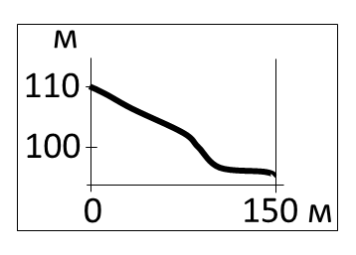 | В
5 | Какому из участков характерен уклон поверхности равный 10%, между самой высокой и самой низкой абсолютной отметками в пределах участка? |  |  | В
6 | Площадь какого из участков равна 31415 м² ? |  |  | И
7 | На каком из участков возможна добыча пойменного сапропеля? |  |  | Г или Е
8 | На каком из участков имеется большая вероятность встречи с обыкновенным клестом? |  |  | Ж
9 | Территория какого участка наиболее подходит для индивидуального жилищного строительства? |  |  | А
10 | Для какого из участков характерно описанное геологическое строение? | 0-0,15 – ПРС  0,15-0,55 – d Q₄, суглинок  0.55-0,65 – aQ₃, супесь  0.65-0,75 – aQ₃, погребенная почва  0.75-1,15 – aQ₃, суглинок  1,15-1.50 – aQ₃, супесь |  | A
По 1 баллу за правильный ответ.
Максимум за задание - 10 баллов.

